M O T I V A T I O N

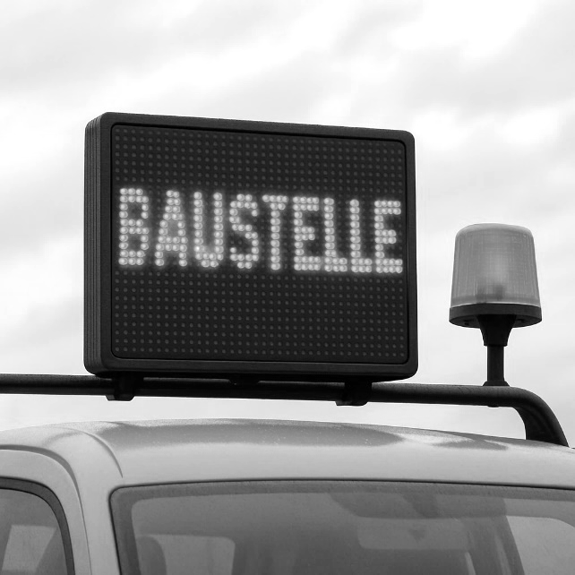 | 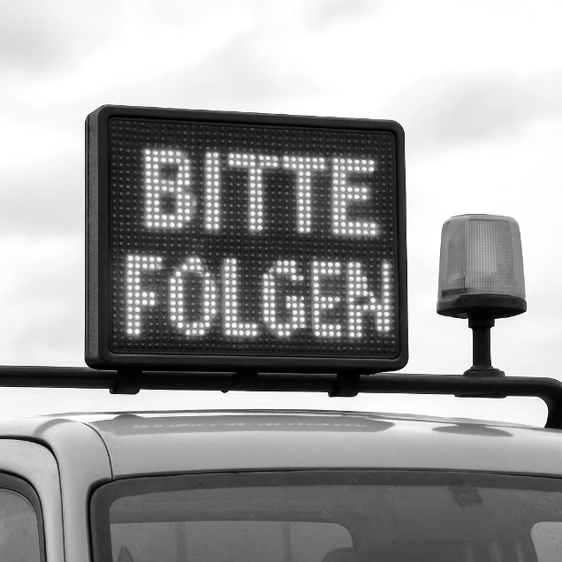
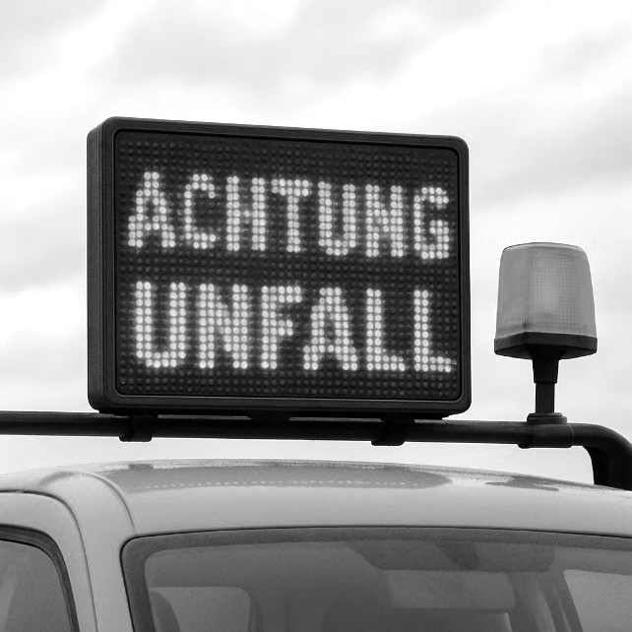 | 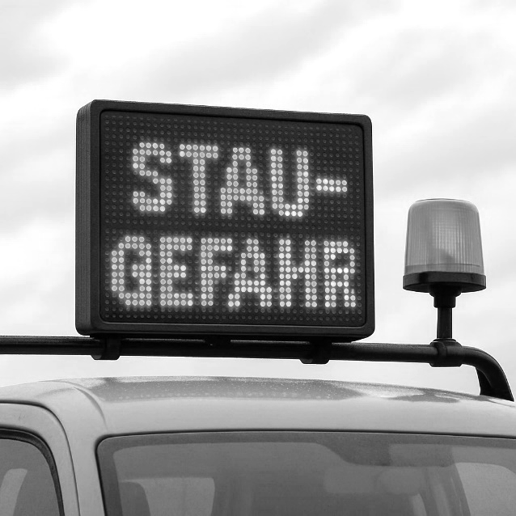

Ein LED-Einsatzschild eines Baustellenfahrzeugs zur Verkehrssicherung besteht aus kleinen LED-Leuchten.

Finde eine Möglichkeit, bei einem anzuzeigenden Wort z.B. “BAUSTELLE” die LEDs, die leuchten sollen, zu benennen oder aufzuschreiben.

Ü B E R S I C H T

Codieren bedeutet, ein Bild oder eine Mitteilung in eine Buchstaben- und Zahlenfolge umzuwandeln, die auf einem Computer gespeichert oder über das Internet verschickt werden können.

Decodieren ist der umgekehrte Weg. Beim Decodieren wird die Buchstaben- oder Zeichenfolge wieder in das ursprüngliche Bild oder Mitteilung zurückumgewandelt.

Bei der Rasterpixel-Codierung werden Pixel durch Angabe ihrer Position (vergleichbar zu Schach, Schiffe-Versenden oder dem mathematischen Koordinatensystem) codiert.
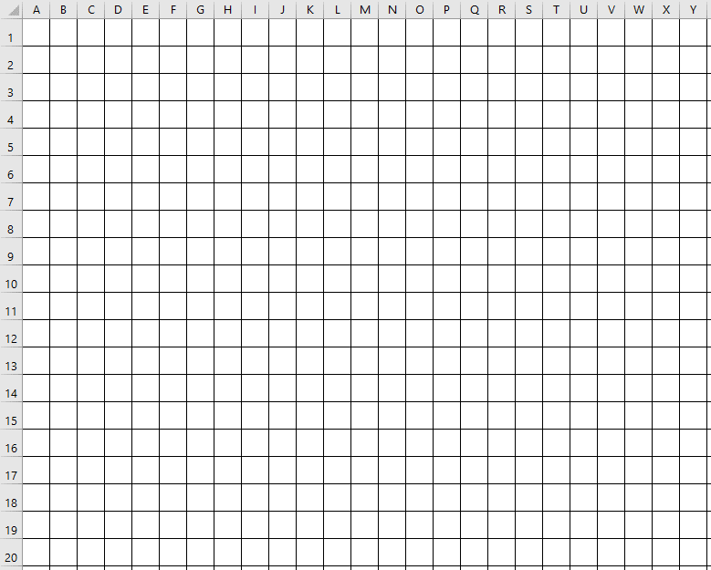

Beispiel:

Der schwarze Pixel wird durch C2 codiert.

A U F G A B E N

Aufgabe 1 (Schwarz/Weiß - Decodieren)
Starte das Programm „GridPointNavigator“ auf dieser Seite oder unter APPs auf „MemoOne.de“. Decodiere jeweils die Bilder unter Aufgabe 1 a-d bearbeitest.
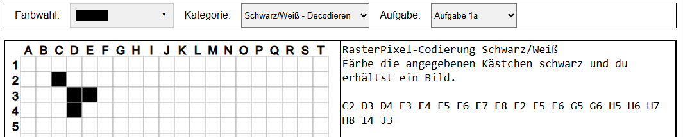

Hausaufgabe
Decodiere die SW Rasterpunkt-Codierung per Hand mit einem schwarzen Stift in die Rastervorlage.

a) A3 B3 B4 B5 C2 C3 C4 C5 D1 D3  D6 E1 E6 E7 F1 F6 G1 G6 G7 H2  H3 H4 H5 I4 I5 | b) A5 A6 A7 A8 B4 B5 B6 B7 B8 B9  C4 C9 D4 D9 E4 E9 F4 F9 G4 G9  H4 H9 I4 I9 K5 K6 K7 K8  F3 E2 G2 D1 H1J4 J5 J6 J7 J8 J9

Aufgabe 2 (Scharz/Weiß - Codieren)
Wähle unter Kategorie „Schwarz/Weiß – Codieren“.
Codiere jeweils die Bilder unter Aufgabe 2 a-d.Tippe dazu die Codierung ein, das Bild entsteht automatisch im Raster.

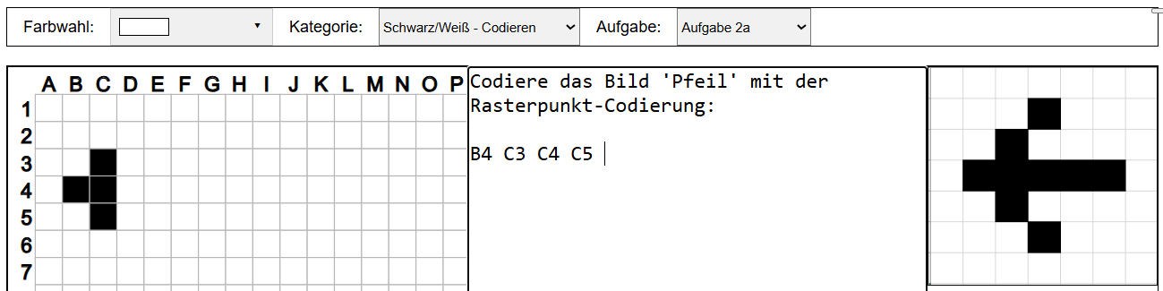

Hausaufgabe
Codiere die Bilder mit der Schwar/Weiß - Rasterpunkt-Codierung.

Ein Brief:  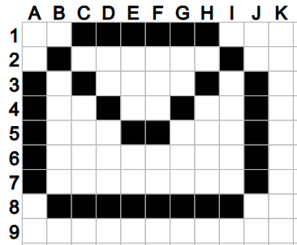 | Rasterpunkt-Codierung:

Eine Hand:  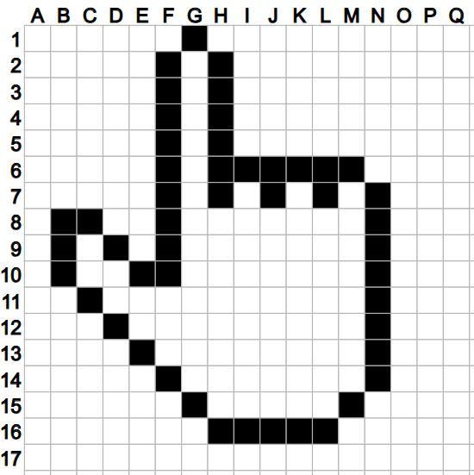 | Rasterpunkt-Codierung:

Aufgabe 3 (Bunt - Decodieren)
Das Voranstellen einer Farbe definiert einen Farbpixel.
Decodiere jeweils die Farbbilder unter Aufgabe 3 a-d.

Hausaufgabe
Nimm ein paar Buntstifte und decodiere die Bunt-Rasterpunkt-Codierung per Hand mit den Buntstiften in die Rastervorlage.

a) orange A4 B4 G10 G11 F11
schwarz D3
hellbraun C2 C3 C4 C5 C6
D1 D2 D4 D5 D6 D7 D8
E1 E2 E3 E4 E5 E6 E7 E8 E9
F2 F3 F4 F7 F8 F9
G8 G9 H8 H9 I8 I9 J8 K8
braun F5 F6 G5 G6 G7 H6 H7 I7 J7
dunkelbraun G4 H4 H5 I5 I6 J5 J6
K6 K7 L7 M7

b) gelb A5 G5 L4 L5 M4 N3
schwarz A7 A8 B8 G3 I3 I6 I7 I8 J5 J8
K5 K6 K7 N5 N6 N7 M7
rot A6 B4 B5 B7
C4 C5 C8 D4 D5 D8
E3 E4 E5 E8 F2 F5 F4 F8
G1 G4 G7 G8 H1 H4 H5 H6 H7
H8 I1 I4 I5 J1 J4
K2 K3 K4 L2 L6 M1 M2 M5 M6 N1 N4
orange L3 M3 N2

Aufgabe 4 (mit Farbe - Codieren)
Wähle unter Kategorie „Farbe – Codieren“.
Codiere jeweils die Bilder unter Aufgabe 4 a-d.Tippe dazu die Codierung ein, das Bild entsteht automatisch im Raster.

Hausaufgabe
Codiere die Bilder mit der Farbe - Rasterpunkt-Codierung.

Ein Küken:  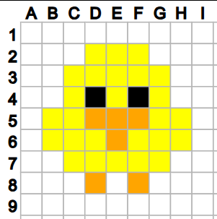 | Rasterpunkt-Codierung:

Eine Katze:  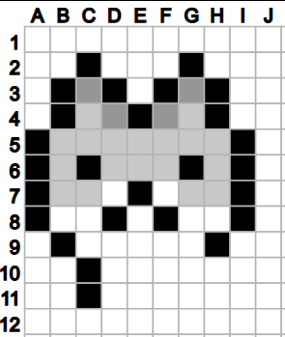 | Rasterpunkt-Codierung:

Aufgabe 5
a) Decodiere die Figur in Farbe und ändere (durchstreichen, neu schreiben) die entsprechenden Pixel so, dass die Figur nach links unten schaut.

rot D5 D6 D7 D8 D9 D10  G4 G5 G6 G7 G8 G9 G10  J5 J6 J7 J8 J9 J10  E4 F4 H4 I4  E7 E8 E9 F7 F8 F9  F10 H7 H8 H9  I7 I8 I9  schwarz F5 I5 | 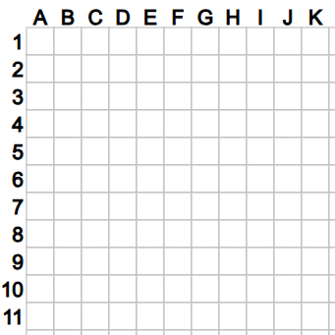

b) Decodiere die Figur und ändere (durchstreichen, neu schreiben) die entsprechenden Pixel so, dass sich der Stock auf der anderen Seite der Figur befindet und von der anderen Hand gehalten wird.

grün B3 C3 C4 C6 D2 D3 D4 D5
E2 E4 E5 F2 F3 F4 F5
G2 G4 G5 H2 H3 H4 H5 I3 I4 I6 J3
schwarz E3 G3
hellbraun D6 D7 D8 E6 E7 E8 G6 G7 G8 H6 H7 H8
dunkelbraun F6 F7 F8 J6 J7 J8

Hausaufgabe
c) Tetris: decodiere das Spielfeld und ändere (durchstreichen, neu schreiben) die entsprechenden Pixel so, dass der fallende rote Stein gerade nach unten gefallen ist und auf dem grünen und braunen Stein bündig aufsitzt.

schwarz A10 B10 C10 D10 E10 F10 G10 H10
rot B2 B3 C3 C4
grün A8 A9 B8 B9
braun C9 D9 E9 F9
orange H4 H5 G5 G6 F8 G8 G9 H9
blau G7 H7 H6 H8

d) Decodiere die Figur. Der obere Zipfel der Mütze zeigt nach links. Ändere (durchstreichen, neu schreiben) die entsprechenden Pixel so, dass der obere Zipfel nach rechs zeigt.

B8 B9 C7 C8 C9 C10 D2 D5 D6 D7 D9 D10 E2 E3 E4 E5 E7 E10 F3 F4 F5 F6 F7 F10 G4 G5 G7 G10 H5 H6 H7 H9 H10 I7 I8 I9 I10 J8 J9

Aufgabe 6
a) Fülle die Lücken mit den passenden Begriffen: Tabelle, Pixel, Kombination, Buchstaben, Zahlen.

In der Rasterpixel-Codierung wird ein Bild in einer ___________________ dargestellt,

bei dem die Spalten durch _________________ und die Zeilen durch ________________

repräsentiert werden. Jedes ________________ wird durch eine __________________

aus Buchstabe und Zahl identifiziert.

Hausaufgabe
b) Fülle die Lücken mit den passenden Begriffen: Bild, gefärbt, weiß, effizient, gespeichert

Um ein __________________ darzustellen, werden nur die Pixel _________________,

die nicht _______________ sind. Das macht die Rasterpixelcodierung besonders

________________, da nur relevante Informationen ____________________ werden.

c) Fülle die Lücken mit den passenden Begriffen: Speicherplatz, Informationen, Kombinationen, Buchstaben, Zahlen, identifiziert

Die Rasterpunktcodierung spart _________________, da nur relevante _______________

gespeichert werden. Durch die Verwendung von ___________________ aus

___________________ und ______________ können einzelne Pixel _______________

werden.

